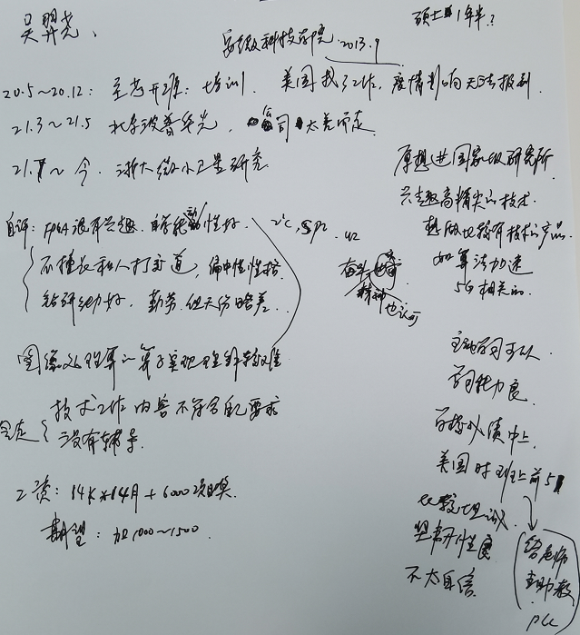
应聘人员登记表

请使用黑色或蓝色中性笔填写
本人承诺以下所填信息均属实,如有虚假,愿承担一切后果，包括公司无条件解除劳动合同。公司不予承担任何责任和经济赔偿。录用前，公司有可能针对以下所填信息进行背景调查，且调查结果将作为录用条件之一。

本人愿意接受调查并签字确认：
招聘渠道 | □网络□51JOB□智联 □内部推荐 □中介或猎头 □其他 |  |  |  |  |  |  |  |  |  |  | 初试日期： |  | 2022.2.17
姓 名 | 吴羿尧 |  | 应聘岗位 |  | FPGA |  | 性 别 |  | 男 |  |  | 工作年限 |  | 0.75
籍 贯 | 合肥 |  | 目前居住地 |  | 杭州 |  | 出生年月 |  | 1993.12.09 |  |  | 婚姻状况 |  | 未婚
最高学历 | 硕士 |  | 毕业院校 |  | University of Bridgeport |  | 所学专业 |  | 计算机工程 |  |  | 年 龄 |  | 28
联系电话 | 13520156430 |  | 邮箱 |  | 1282009770@qq.com |  | 最后一家工作单位年薪 |  | 20w |  |  | 现期望年薪范围 |  | 21~22w
教育及主要培训经历
起止时间（年、月） |  |  | 学校名称 |  |  |  | 专业 |  |  |  | 学历/学位 |  |  | 备 注
2009.9~2013.6 |  |  | 合肥市第一中学
2013.9~2015.6 |  |  | 安徽科技学院 |  |  |  | 电器工程自动化 |  |  |  | 学士 |  |  | 中美合作2+2
2015.8~2019.5 |  |  | University of Bridgeport |  |  |  | 电器工程 |  |  |  | 学士 |  |  | 中美合作2+2
2019.9~2020.5 |  |  | University of Bridgeport |  |  |  | 计算机工程 |  |  |  | 硕士 |  |  | 美硕
工 作 经 历（最近服务过的3家公司）
起、止日期（年、月） |  | 单位名称 |  | 岗 位 |  | 主要工作内容 |  | 离职原因 |  | 证明人（必填） |  |  | 联系方式  （要求填写人力资源部及直接上级办公电话及手机号，必填）
2021.3~2021.5 |  | 北京波普华光科技有限公 |  | FPGA逻辑开发 |  | 开发RTL代码，参与板级调试 |  | 公司技术层次与自己期望不符 |  | 祁海军
2021.7~至今 |  | 浙江大学微小卫星研究中心 |  | FPGA开发 |  | 开发RTL代码，调试，联调 |  | 不喜欢公司的管理模式 |  | 崔彦斌

